Лабораторная работа №3

Вариант №123

Выполнил
Васидов Мухаммадсаид Абдуфаттохович
Группа P3132

Проверил
Разинкин Александр Владимирович
Содержание
Задание ……………………………………………………………….3
UML-диаграмма ……………………………………………………..5
Исходный код ……………….....…………………………………….6
Результат работы программы ………...…………………………….7
Заключение …………………………………………………………..8

- Задание – Вариант 123
В соответствии с выданным вариантом на основе предложенного текстового отрывка из литературного произведения создать объектную модель реального или воображаемого мира, описываемого данным текстом. Должны быть выделены основные персонажи и предметы со свойственным им состоянием и поведением. На основе модели написать программу на языке Java.
Описание предметной области, по которой должна быть построена объектная модель:
Все утро коротышки только и делали, что ходили по городу и спрашивали друг друга, не видал ли кто ночью чего-нибудь подозрительного. Но поскольку все ночью спали, то никто ничего не видал и не слыхал. Так все расспросы ни к чему и не привели.

Этапы выполнения работы:
- Получить вариант
- Нарисовать UML-диаграмму, представляющую классы и интерфейсы объектной модели и их взаимосвязи;
- Придумать сценарий, содержащий действия персонажей, аналогичные приведенным в исходном тексте;
- Согласовать диаграмму классов и сценарий с преподавателем.
- Написать программу на языке Java, реализующую разработанные объектную модель и сценарий взаимодействия и изменения состояния объектов. При запуске программа должна проигрывать сценарий и выводить в стандартный вывод текст, отражающий изменение состояния объектов, приблизительно напоминающий исходный текст полученного отрывка.
- Для одного из методов класса персонажа (или объекта), согласованного с преподавателем, создать промпты для 2-3 ИИ-ассистентов (Gigachat, DeepSeek, Qwen, или др.), получить от них код метода, реализовать метод самостоятельно, и включить в отчет сравнительный анализ кода, написанного ИИ-ассистентами, и своего варианта. Оценить качество кода, полученного от ИИ-ассистентов, указать на возможные недоработки.
- Продемонстрировать выполнение программы на сервере helios.
- Ответить на контрольные вопросы и выполнить дополнительное задание.
Текст, выводящийся в результате выполнения программы не обязан дословно повторять текст, полученный в исходном задании. Также не обязательно реализовывать грамматическое согласование форм и падежей слов выводимого текста.
Стоит отметить, что цель разработки объектной модели состоит не в выводе текста, а в эмуляции объектов предметной области, а именно их состояния (поля) и поведения (методы). Методы в разработанных классах должны изменять состояние объектов, а выводимый текст должен являться побочным эффектом, отражающим эти изменения.
Требования к объектной модели, сценарию и программе:
- В модели должны быть представлены основные персонажи и предметы, описанные в исходном тексте. Они должны иметь необходимые атрибуты и характеристики (состояние) и уметь выполнять свойственные им действия (поведение), а также должны образовывать корректную иерархию наследования классов.
- Объектная модель должна реализовывать основные принципе ООП - инкапсуляцию, наследование и полиморфизм. Модель должна соответствовать принципам SOLID, быть расширяемой без глобального изменения структуры модели.
- Сценарий должен быть вариативным, то есть при изменении начальных характеристик персонажей, предметов или окружающей среды, их действия могут изменяться и отклоняться от базового сценария, приведенного в исходном тексте. Кроме того, сценарий должен поддерживать элементы случайности (при генерации персонажей, при задании исходного состояния, при выполнении методов).
- Объектная модель должна содержать как минимум один корректно использованный элемент каждого типа из списка:
  - абстрактный класс как минимум с одним абстрактным методом;
  - интерфейс;
  - перечисление (enum);
  - запись (record);
  - массив или ArrayList для хранения однотипных объектов;
  - проверяемое исключение.
- В созданных классах основных персонажей и предметов должны быть корректно переопределены методы equals(), hashCode() и toString(). Для классов-исключений необходимо переопределить метод getMessage().
- Созданные в программе классы-исключения должны быть использованы и обработаны. Кроме того, должно быть использовано и обработано хотя бы одно unchecked исключение (можно свое, можно из стандартной библиотеки).
- При необходимости можно добавить внутренние, локальные и анонимные классы.

- UML-диаграмма
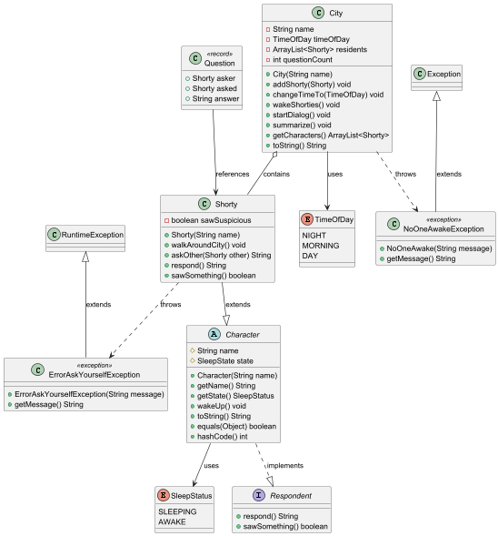

- Исходный код
https://gitlab.se.ifmo.ru/vosidov_msaid/programming-lab3_4

- Результат работы программы
---Ночь в городе Цыеточный---
Все коротышки спят.

---Утро начинается---
Все коротышки проснулись.

Незнайка гуляет по городу.
Незнайка спрашивает Винтик:
- "Не видал ли ты ночью чего-нибудь подозрительного?"
Винтик ответил:
- "Нет, я спал всю ночь"

Винтик гуляет по городу.
Винтик спрашивает Незнайка:
- "Не видал ли ты ночью чего-нибудь подозрительного?"
Незнайка ответил:
- "Нет, я спал всю ночь"

---Итог---
Общий диалог: 2
Никто ничего не видал и не слыхал.
Так все расспросы ни к чему и не привели.

Заключение
При выполнении лабораторной работы я научился подключать внешний jar-файл при компиляции и сборке. Кроме того, я изучил основы ООП.

